**José Silva(108894), Luís Oliveira(98543), João Gaspar(107708), Guilherme Santos(107961)**

Grupo 703, 2023-03-08.

RELATÓRIO

Lab 4: Modelação com classes (parte 2)

## Exercício 4.1.

Neste exercício foram definidas diversas classes como por exemplo, “Restaurante”, “Cliente”, “Aplicação”, “Menu”, “Oferta”, etc. O cliente abre a aplicação com um determinado “nome” e visualiza as ofertas que estão contidas nos menus disponíveis num restaurante. Poderá então adicionar o menu ao seu pedido que gerará o pagamento e a entrega que será efetuada por um estafeta. As pessoas responsáveis pela plataforma consultam o pedido efetuado pelo cliente.

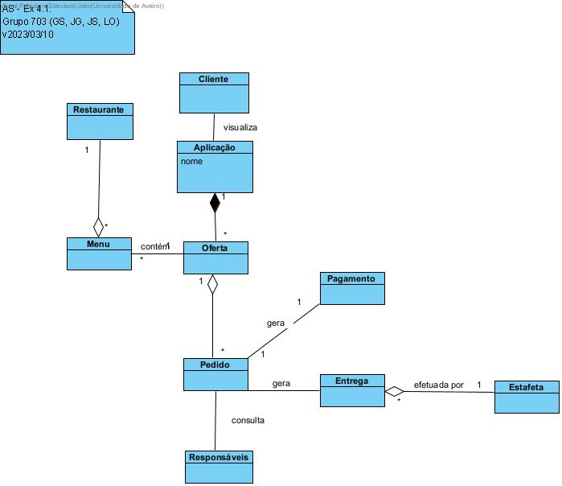

## Exercício 4.2.

A partir do código dado em java começámos por extrair os objetos que iamos usar no nosso diagrama de classes: Ementa, Cliente, Pedido, Prato, Alimento, Carne, PratoDieta, PratoOvolactovegetariano, PratoVegetariano, Cereal, Legume, OvoLacto e Peixe. Depois observámos que a classe Alimento se estendia em sub-classes e portanto fizemos as devidas ligações. Para além das ligações explícitas no código encontrámos outras tais como uma associação do pedido para o cliente, uma associação do pedido para o prato, uma agregação entre a Ementa e o Pedido e outra entre o Prato e o Alimento. Para representar o tipo do peixe e a variedade da carne recorremos à utilização de duas classes Enumeration ligadas respetivamente à classe a que pertencia.

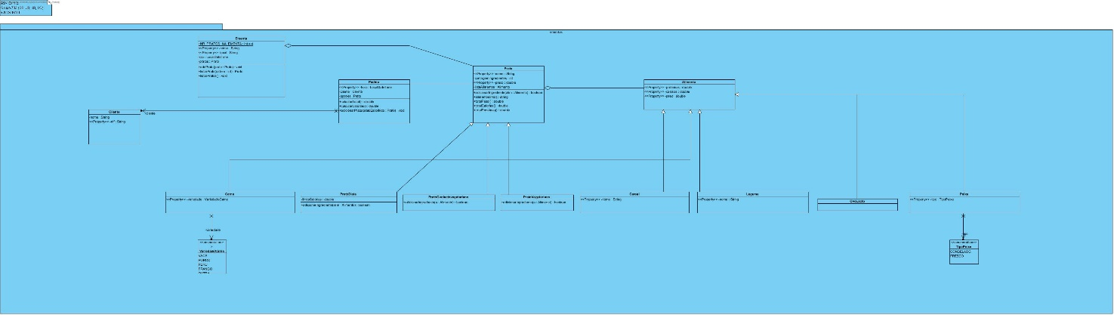

## Exercício 4.3.

